MPC-MAP Assignment No. 1 - Report

Author: Vítězslav Žáček

Date: 30. března 2026

Task 2

Dle dat z tabulky (table 1 a table 2) a histogramů (figure 1 a figure 2) můžeme rozhodnout, že šum generovaný simulátorem má pro LIDAR a GNSS přijímač konzistentní směrodatnou odchylku (std).

Table 1: Tabulka reprezentující směrodatné odchylky pro 8 LIDARových paprsků (sloupce) během 5 běhů (řádky)
1 2 3 4 5 6 7 8
Běh č.1 0.0510 0.0501 0.0498 0.0506 0.0491 0.0499 0.0495 0.0474
Běh č.2 0.0505 0.0477 0.0489 0.0492 0.0501 0.0482 0.0502 0.0497
Běh č.3 0.0491 0.0513 0.0506 0.0510 0.0496 0.0501 0.0508 0.0491
Běh č.4 0.0487 0.0506 0.0483 0.0504 0.0497 0.0507 0.0499 0.0500
Běh č.5 0.0511 0.0491 0.0506 0.0504 0.0497 0.0495 0.0501 0.0489

Table 2: Tabulka reprezentující směrodatné odchylky pro X, Y GNSS přijímače (sloupce) během 5 běhů (řádky)
X Y
Běh č.1 0.5040 0.4975
Běh č.2 0.5034 0.4941
Běh č.3 0.5114 0.5006
Běh č.4 0.4871 0.4987
Běh č.5 0.5055 0.4935
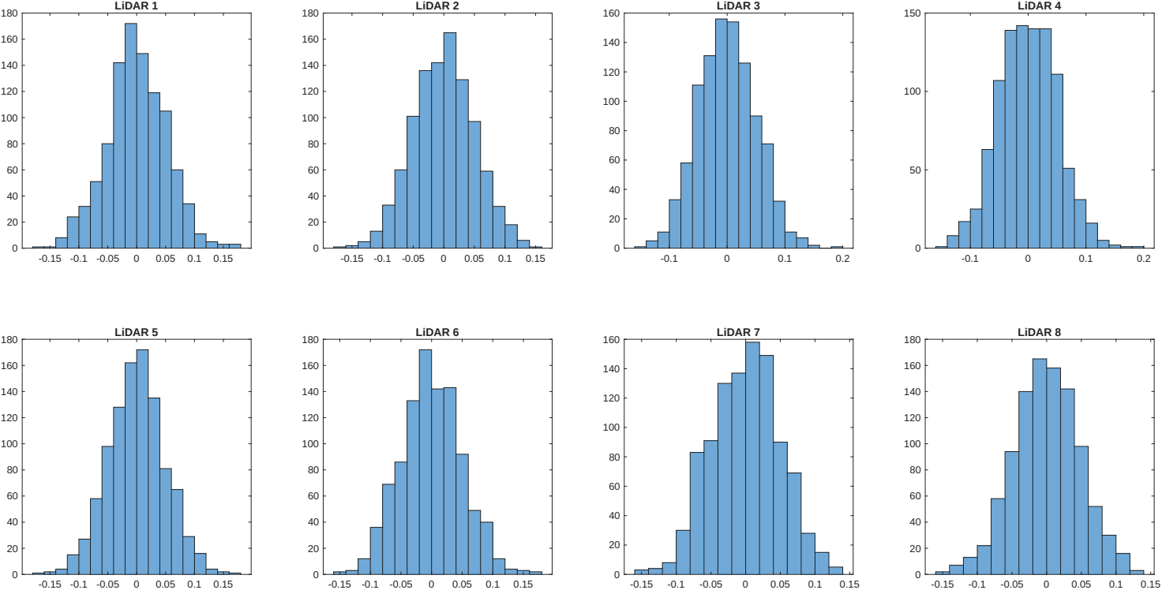Figure 1: Histogram 8 paprsků z LIDARu
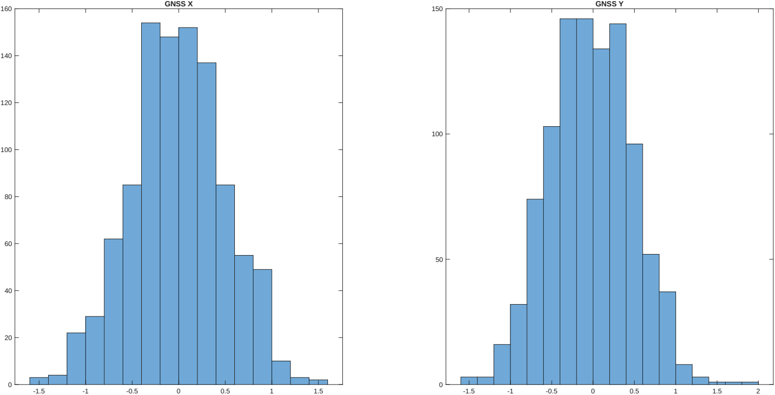Figure 2: Histogram GNSS přijímače

Task 3

Kovarianční matice pro LIDAR:

0.0026 -0.0001 0.0000 -0.0000 -0.0001 -0.0001 0.0002 -0.0001
-0.0001 0.0025 -0.0000 -0.0001 -0.0001 -0.0000 -0.0001 -0.0000
0.0000 -0.0000 0.0025 0.0000 0.0000 0.0000 -0.0001 -0.0000
-0.0000 -0.0001 0.0000 0.0026 -0.0000 0.0000 0.0001 -0.0000
-0.0001 -0.0001 0.0000 -0.0000 0.0024 -0.0001 0.0000 0.0001
-0.0001 -0.0000 0.0000 0.0000 -0.0001 0.0025 -0.0000 0.0001
0.0002 -0.0001 -0.0001 0.0001 0.0000 -0.0000 0.0025 0.0001
-0.0001 -0.0000 -0.0000 -0.0000 0.0001 0.0001 0.0001 0.0022
Kovarianční matice pro GNSS přijímač:

0.2540 -0.0077
-0.0077 0.2475

Kontrola je proveděná v Matlabu způsobem kontroly dvou řádků, na prvním řádku se vypíše hlavní diagonála kovariační matice a na druhém řádku se provádí 2. mocnina směrodatné odchylky pro každý senzor (8 paprsků z LIDARu a 2 souřadnice GNSS přijímače). Pokud hodnoty sedí jedná se o korektní výpočet.

Task 4

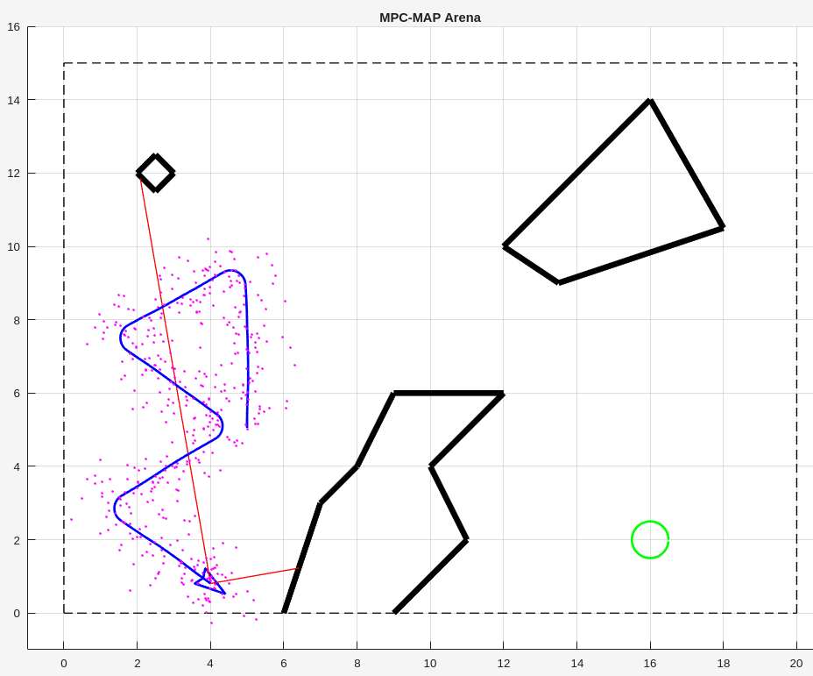Figure 3: Příklad trajektorie definované v plan_motion.m
Robot byl řízen pomocí předem definovaných pohybových příkazů bez využití jakýchkoliv senzorových měření. I když byly použity stejné řídicí vstupy, robot ne vždy dosáhl přesné cílové pozice.

Toto chování demonstruje existenci nejistoty v pohybu. Mezi hlavní zdroje této nejistoty patří prokluz kol a nepřesnosti v modelu robotu.

